DIARIO DE APRENDIZAXE
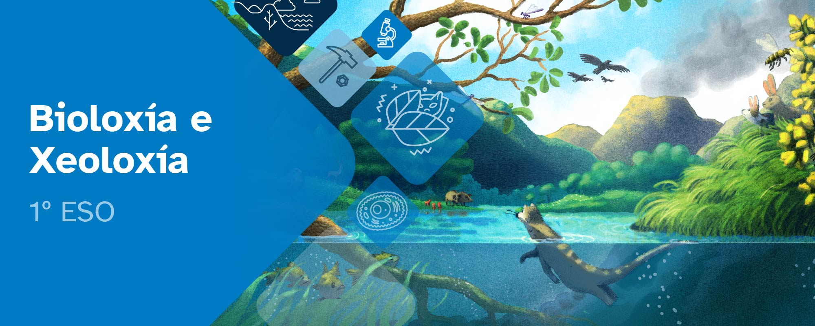

Nome:
Materia: | Curso: | Grupo:

Índice
INSTRUCIÓNS 3
FASE 1: Motivación e traballo en equipo 4
FASE 2: De que nos lembramos? 6
FASE 3: Cavemos... 7
FASE 4: O noso xeoparque 9

FASE 5: Avaliamos o traballo 11

INSTRUCIÓNS
A idea deste diario de aprendizaxe é que, ademais de ser un portfolio individual, contribúa ao traballo colaborativo por medio dunha posta en común despois de que cubras cada unha das súas fases.
Deberás cubrir cada apartado deste diario de aprendizaxe seguindo as instrucións que se facilitan na unidade de traballo.
O diario de aprendizaxe servirache de axuda para:
- Reflexionar sobre a túa aprendizaxe.
- Autoavaliarte.
- Compartir información cos teus compañeiros e coas túas compañeiras de grupo.
- Conseguir o reto proposto.

Ao longo deste diario de aprendizaxe atoparás actividades individuais e actividades grupais, para as que se emprega a seguinte lenda de cores, co fin de facilitar a súa diferenciación:

- Actividades individuais.


- Actividades grupais.

FASE 1: Motivación e traballo en equipo
Ao inicio deste REA proponse o reto que debemos conseguir xunto coas nosas/os compañeiras/os. É importante descubrir o que nos pide que fagamos e, para iso, temos que analizar a actividade e pensar nos puntos para conseguir.

Descubrir:
Título da actividade:Primeiros pasos

Motivación previa
Antes de comezar co traballo sería interesante reflexionar e contestar algunhas preguntas no teu diario de aprendizaxe.
Convidámoste a que investigues e penses un pouco sobre elas. Logo, debes escribir as túas respostas:
- Por que crees que é importante coñecer a xeoloxía da nosa contorna?
…
…
...
- Que agardo aprender ao final do meu reto?
…
…
...

Traballo en equipo
- Redacta as tarefas das que consta o reto. Se non o tes claro, consideras que precisas aclaración do/a profesor/a?
…
…
...

- Indica que farás ti para conseguir o reto e favorecer o traballo en equipo
…
…
...

O traballo en equipo vai ser un piar fundamental do éxito do voso proxecto e xa traballastes así anteriormente. En base a esa experiencia propoñémosvos que contentedes ás seguintes preguntas:

Que podes aportar ao grupo?
Responde ás seguintes preguntas, valorando de 1 ao 5 onde:
Calidades que podes ofrecer para traballar en grupo | Pouco | Algo | Bastante | Moito
Dedicación: son unha persoa que se implica no traballo do proxecto.
Flexibilidade: son capaz de adaptarme ás demais persoas e aos novos problemas.
Comunicación: non me custa comunicar as miñas ideas ao resto do grupo.
Escoita:: escoito o que di o resto do grupo e penso no que dixeron.
Crítica: acepto as críticas que me fan durante as discusións.
Responsabilidade: gústame asumir responsabilidades para que o traballo estea ben feito.
Organización: gústame que o traballo estea ben preparado e ben secuenciado en pasos para non perderme.

Diario común: agora, anota as conclusións ás que chegastes no grupo despois da posta en común. Que tedes que facer? Como ides conseguir o reto?
…
…
…
…
…
…
…

FASE 2: De que nos lembramos?
Chamada a coñecementos previos... Lembrabas estes coñecementos de Educación Primaria?
2.1 Como foron as actividades? Cal foi o concepto/mecanismo que menos lembrabas desta sección?
…
…
2.2 Como pensabas que era o interior terrestre? Por que?
…
…

Científicas con sona:
Como ves, as científicas traballan arreo para que a sociedade avance e o noso mundo sexa un lugar mellor.
2.3 Escolle unha das científicas amosadas, busca información sobre a súa vida e as súas investigacións, e reflexiona sobre a importancia do traballo das mulleres na ciencia.
…
…
...
...
...
...
...

Pero... ti que dis?
Como ves, moitas persoas seguen a dar por certas moitas crenzas sen base científica.
2.3 Indica se xa coñecías esta crenza e se coñeces algunhas outras relacionadas con este tema e reflexiona sobre a importancia de contrastar a información científica desmentido boatos e pseudociencias.
…
…
...
...
...
..

FASE 3: Cavemos...
Agora que xa sabes cal é o reto para conseguir e cales son as túas tarefas dentro del, imos a por el!
En primeiro lugar, tes que pensar nos coñecementos que precisades para conseguir o reto. Unha vez identificados, pensa nas dificultades que presenta o reto e as tarefas que che corresponden. É importante identificar estes pequenos problemas e a maneira de resolvelos buscando entre todos a axuda que precisamos. Ademais, identificaremos as nosas habilidades compartíndoas co resto do grupo, xa que somos un equipo e servirannos para superar as dificultades identificadas.

Investigar (traballo individual):
3.1 Que coñecementos son necesarios para realizar o reto?
…
…
3.2 Tiñas experiencia previa e dominio no manexo de mapas?.
…
…

3.3 Pensa en dúas posibles repercusións de declarar espazos como xeoparques.
…
…

Miniexperiencias
Como ves, as miniexperiencias serven para levar á práctica e comprobar os contidos que estudaches.
2.3 Escolle a miniexperiencia que máis che gustou e reflexiona sobre a importancia da experimentación na ciencia.
…
…
...
..
Lembra que unha vez teñas respondidas estas cuestións é importante que ti e as túas compañeiras e os teus compañeiros poñades en común vosas reflexións, debido a que vos servirá de axuda para resolver entre todos o reto de maneira colaborativa.
Diario común: agora anota as conclusións ás que chegastes no grupo despois da posta en común.

FASE 4: O noso xeoparque
Nesta sección amósase como crear un pequeno “xeoparque local”, elaborando a escala un plano da vosa vila ou cidade, ou un mapa da comarca, onde se identifiquen diferentes puntos de interese xeolóxico.
Ademais da satisfacción polo traballo ben feito, o que aprendemos neste reto serviranos nun futuro para resolver situacións similares.

Valorar
4.1 Que dificultades atopei á hora de traballar en grupo para resolver o reto?
…
…

4.2 Que é o que máis me gustou ao longo do reto?
…
…

4.3 Indica que responsabilidade tiveches no grupo e fai unha valoración de como o fixeches
…
…

Reflexiona
Imos reflexionar en como traballamos e nos cambios que podemos facer para o futuro traballo en equipo do proxecto proposto:
 | SI | NON
Traballei de forma colaborativa coas miñas compañeiras e compañeiros así como a compartir información para resolver as tarefas do reto.
Aportei ideas para resolver o reto.
Colaborei en integrar as diferentes habilidades dos membros do grupo.
Apliquei a información que coñecía e que aprendín neste recurso para solucionar o reto.
Traballei de forma segura e ordenada nos distintos espazos.
Usei métodos de traballo que me servirán para solucionar outros problemas.

Diario común: comenta co resto de grupo as súas respostas neste apartado. Esta posta en común serviravos para ver as diferentes visións que tedes cada un de vós sobre como conseguistes o reto final.
A continuación escribe as conclusións do grupo (acordar):
…
…
...

FASE 5: Avaliamos o traballo
Toca o momento de ver o que fixeron os nosos compañeiros e as nosas compañeiras, así como de valorar as súas solucións para conseguir o reto.
Fai falta que cada grupo expoña a súa maqueta final e como o conseguiu explicando o proceso en cada unha das fases.
Na seguinte táboa valora do 1-4 os aspectos que se indican dos retos finais dos grupos da túa clase.

5. 1 Valoración das conclusións do reto final no meu equipo
Orixinalidade da solución das tarefas individuais que compoñen o reto.
Orixinalidade da solución das tarefas individuais que compoñen o reto.
A exposición oral do reto é adecuada á solución que se expón.
O reto final mostra que non superaron algunhas das dificultades atopadas.
...

5.2 Valoración das conclusións do reto final noutros equipos
Equipo | Nomes dos equipos
Orixinalidade da solución das tarefas individuais que compoñen o reto.
O reto mostra un bo traballo en equipo.
A exposición oral do reto é adecuada á solución que se expón.
O reto final mostra que non superaron algunhas das dificultades atopadas.
Diario Común: comenta, co resto de grupos, as puntuacións deste apartado. Esta posta en común serviravos para analizar as diferentes visións que tendes sobre como desenvolvestes as tarefas ata conseguir o reto final. A continuación, anota un resumo das conclusións xerais:
…
…

..


“Diario de aprendizaxe: Esas pedras preciosas”, do proxecto cREAgal, publícase con Licenza Creative Commons Reconocimiento No-comercial Compartir igual 4.0
Os símbolos pictográficos utilizados son propiedade do Goberno de Aragón e foron creados por Sergio Palao para ARASAAC (http://www.arasaac.org), que os distribúe baixo Licenza Creative Commons BY-NC-SA.

